四川电信ISMP需求方案
网上营业厅

阿尔卡特朗讯公司
2008年12月

目录
1. 订购操作功能需求描述 3
1.1实现目的 3
2. 交互流程及接口介绍 3
订购／取消接口与ISMP交互流程 3
3. ISMP提供的订购接口介绍 4
3.1订购接口的基本信息包括： 4
3.1.1原型描述 4
3.1.2输入参数 4
3.1.3返回参数 5
4. ISMP提供的退订接口介绍 5
4.1退订接口的基本信息包括： 5
4.1.1原型描述 6
4.1.2输入参数 6
4.1.3返回参数 6
5. ISMP提供的查询订购关系接口介绍 7
5.1查询订购关系接口的基本信息包括： 7
5.1.1原型描述 7
5.1.2输入参数 7
5.1.3返回参数 8
6. 附录（门户中返回码列表） 9
历史记录
版本 | 日期 | 更改次第 | 更改说明 | 编制 | 审核 | 批准
0.1 | 2008-12-5 | 1 | 初稿 | 何大洋
0.2 | 2008-12-29 | 2 | 新增订购关系查询接口 | 何大洋

客服中心提供（2009-1-4）：
ISMP提供给MIPP用于订购、退订和查询订购关系接口的正式地址如下：
http://10.100.143.69:7003/wsAdapter/services/portalAdapter?wsdl
其中IP是ISMP的专线地址，ISMP已对外网IP做了限制，需要贵方在上线前提供正式环境IP。

订购操作功能需求描述

1.1实现目的
将订购、取消操作的功能接口提供网上营业厅，网上营业厅可以通过该接口实现代用户订购ISMP业务的操作。

交互流程及接口介绍

订购／取消接口与ISMP交互流程
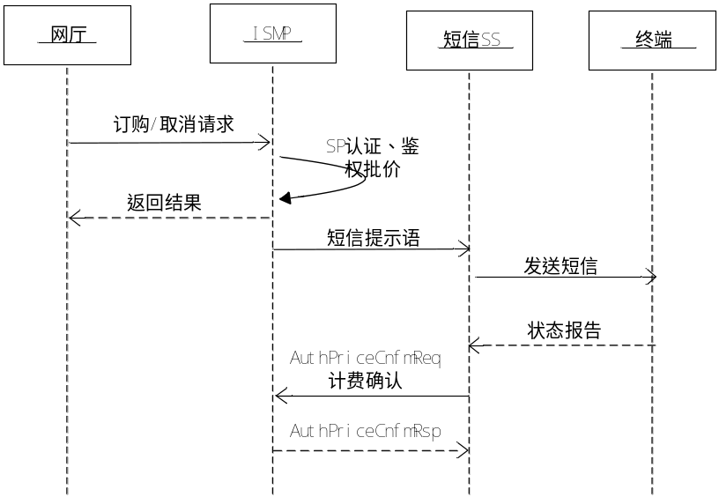
图１－１
交互图描述：
１、网厅通过订购接口向ISMP提交订购请求；
２、ISMP对订购请求进行网厅合法性验证和订购关系鉴权批价操作；
３、ISMP向短信网关转发订购成功提示语，短信网关向短信中心转发，由短信中心向终端用户下发提示语；
４、终端向短信中心回执状态报告，短信中心向短信网关转发状态报告；
５、短信网关向SP转发状态报告；
6、ISMP向网厅返回操作结果。

ISMP提供的订购接口介绍

3.1订购接口的基本信息包括：
接口提供方 | 接口使用方 | 接口协议
ISMP平台 | 网厅 | Web Service (DOCUMENT style)

3.1.1原型描述
CreateSubscription()
接口方向：Portal->ISMP
触发条件：用户在门户发起退定请求
需求约束：用户必须通过门户认证之后门户才能发起退定消息，要求仅定购类产品定购关系状态为正常、待生效、暂停及暂停＋待生效时门户可以为用户显示退定链接。
接口交互流程：

3.1.2输入参数
参数名 | 类型 | 出现次数 | 注释
StreamingNo | String | 1 | 流水号，可用于调用／提供双方比较接口调用情况60位，从0开始，用满归零
SrcDeviceType | Integer | 1 | 发端设备类型：78
SrcDeviceID | String | 1 | 网厅的SrcDeviceID：  782301
OA | String | 1 | 定购方用户号码
OAType | Integer | 1 | 0：MSISDN  1：PHS  2：PSTN(固话)
DA | String | 1 | 定购关系的所有者
DAType | Integer | 1 | 0：MSISDN  1：PHS  2：PSTN
FA | String | 1 | 付费方默认为定购发起者
FAType | Integer | 1 | 1:Msisdn  2:PHS  3:固定电话(仅用于后付费)  4:支付账号(仅用于后付费)
IDType | Integer | 1 | 0:ProductID  1:PackageID  用户查看产品时此字段填写0，  查看套餐时填写1
ID | String | 1 | IDType 为0，本字段填产品ID，  IDType 为1，本字段填套餐ID

3.1.3返回参数
参数名 | 类型 | 出现次数 | 注释
streamingNo | String | 1 | 将调用的StreamingNo 原样返回，保证调用／返回的同步
ResultCode | Integer | 1
effectiveTime | Datetime | 1 | 定购关系生效时间，不填表示立  即生效
expireTime | Datetime | 1 | 定购关系失效时间，自动续订的  不填
subscriptionID | String |  | 定购关系的编号，唯一标识一条定购关系。  编码规则：用户号码+序号，  AAAAAAAAAAABBBBB

ISMP提供的退订接口介绍

4.1退订接口的基本信息包括：
接口提供方 | 接口使用方 | 接口协议
ISMP平台 | 网厅 | Web Service (DOCUMENT style)

4.1.1原型描述
withdrawSubscription ()
接口方向：Portal->ISMP
触发条件：用户在门户发起退定请求
需求约束：用户必须通过门户认证之后门户才能发起退定消息，要求仅定购类产品定购关系状态为正常、待生效、暂停及暂停＋待生效时门户可以为用户显示退定链接。

4.1.2输入参数
参数名 | 类型 | 出现次数 | 注释
streamingNo | String | 1 | 流水号，可用于调用／提供双方  比较接口调用情况  60 位，从0 开始，用满归零
srcDeviceType | Integer | 1 | 发端设备类型：78
srcDeviceID | String | 1 | 发端设备ID：782301
userID | String | 1 | 用户号码
userIDType | Integer | 1 | 0：MSISDN  1：PHS  2：PSTN
IDType | Integer | 1 | 0:ProductID  1:PackageID  用户查看产品时此字段填写0，查看套餐时填写1
ID | String | 1 | IDType为0，本字段填产品ID，IDType为1，本字段填套餐ID

4.1.3返回参数
参数名 | 类型 | 出现次数 | 注释
streamingNo | String | 1 | 将调用的StreamingNo 原样返回，保证调用／返回的同步
resultCode | Integer | 1 | 参见附录
expireTime | Datetime | 1 | 定购关系失效时间，不填表示立即失效

ISMP提供的查询订购关系接口介绍

5.1查询订购关系接口的基本信息包括：
接口提供方 | 接口使用方 | 接口协议
ISMP平台 | 网厅 | Web Service (DOCUMENT style)

5.1.1原型描述
getSubscription ()
接口方向：Portal->ISMP
触发条件：用户在门户发起查询订购关系请求
需求约束：用户必须通过门户认证之后门户才能发起查询订购关系消息

5.1.2输入参数
参数名 | 类型 | 出现次数 | 注释
streamingNo | String | 1 | 流水号，可用于调用／提供双方  比较接口调用情况  60 位，从0 开始，用满归零
srcDeviceType | Integer | 1 | 发端设备类型：78
srcDeviceID | String | 1 | 发端设备ID：782301
userID | String | 1 | 用户号码，比如18980001234，共11位长
userIDType | Integer | 1 | 0：MSISDN  1：PHS  2：PSTN

5.1.3返回参数
参数名 | 类型 | 出现次数 | 注释
streamingNo | String | 1 | 将调用的StreamingNo 原样返回，保证调用／返回的同步
resultCode | Integer | 1 | 参见附录
subInfo | SubInfo | 0…n | 定购及赠送、受赠的产品或套餐  列表

SubInfo数据类型
参数名 | 类型 | 出现次数 | 注释
IDType | Integer | 1 | 0:ProductID  1:PackageID  用户查看产品时此字段填写0，查看套餐时填写1
ID | String | 1 | IDType 为0，本字段填产品ID，IDType 为1，本字段填套餐ID，用户单独定购产品时此字段填写产品ID，定购套餐时填写套餐ID，不填写该套餐内的产品ID
status | Integer | 1 | 0：正常  1：待生效  2：暂停+待生效  3：暂停  4：待失效  5：暂停＋待失效  6：注销
subscribeTime | Datetime | 1 | 用户定购请求发起时间
effectiveTime | Datetime | 1 | 定购关系生效时间
expireTime | Datetime | 1 | 定购关系失效时间，自动续订的不填
suspendTime | Datetime | 1 | 定购关系暂停生效时间
resumeTime | Datetime | 1 | 定购关系暂停恢复生效时间
OA | String | 1 | 定购方用户号码
OAType | Integer | 1 | 0：MSISDN  1：PHS  2：PSTN
DA | String | 1 | 使用方用户号码，默认与定购方相同，用户赠送时为  受赠方号码
DAType | Integer | 1 | 0：MSISDN  1：PHS  2：PSTN
FA | String | 1 | 本版本不使用
FAType | Integer | 1 | 0：MSISDN  1：PHS  2：PSTN
corpID |  |  | 用户所属的集团ID，集团为集团成员定购时填写

附录（门户中返回码列表）
结果码 | 描述
0 | 成功
101 | 发端设备类型非法
102 | 发端设备ID 非法
103 | 用户号码非法
104 | 用户类型非法
105 | 密码非法
106 | 邮件非法
107 | 语言类型非法
108 | 用户信息不存在
109 | 用户已在WEB 门户注册
110 | 用户未在WEB 门户注册
111 | 旧密码错误
112 | 新密码非法
113 | 密码非法
114 | 用户终端类型非法
115 | 用户已注销
116 | 产品ID 非法
117 | 套餐ID 非法
118 | 定购方用户号码非法
119 | 定购方用户类型非法
120 | 使用方用户号码非法
121 | 使用方用户类型非法
122 | 付费方用户号码非法
123 | 付费方用户类型非法
124 | 受赠方不接受
125 | 用户状态不正常
126 | 用户余额不足
127 | 业务状态不正常
128 | 产品状态不正常
129 | 套餐状态不正常
130 | 定购关系不存在
131 | 定购关系已存在
132 | 定购关系不正常
133 | 用户没有开通该业务能力，要求省门户收到该错误码后，提示用户到CRM 开通该业务能力，若全国门户收到该错误码后，将该信息转到省门户，提示用户到CRM开通该业务能力。
134 | 起始时间非法
135 | 结束时间非法
136 | 黑名单用户
999 | 其他

